КАЗАНСКИЙ (ПРИВОЛЖСКИЙ) ФЕДЕРАЛЬНЫЙ УНИВЕРСИТЕТ
Центр Европейского Союза VOICES и
Евроклуб г.Казани

Приглашает ВАС на
Европейский день языков
Ежегодно, начиная с 2001 года, 26 сентября отмечается Европейский день языков (European Day of Languages) с целью поддержания языкового разнообразия, двуязычия каждого европейца и развития преподавания языков в мире.

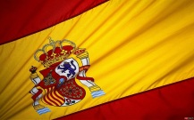
В рамках мероприятия 26 сентября Вы сможете бесплатно посетить урок одного из европейских языков:
9.00 Испанский язык
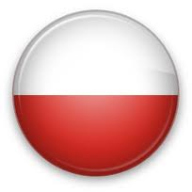
10.00 Итальянский язык
11.00 Португальский язык
12.00 Польский язык
13.00 Немецкий язык
14.00 Французский язык
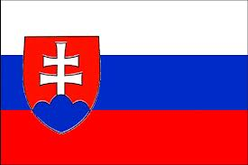
15.00 Словацкий язык
16.00 Финский язык

Место проведения: Научная библиотека им. Н.И. Лобачевского, к.109
Более подробную информацию Вы можете найти http://vk.com/euroclubkazan,
voices.kpfu.ru
Мероприятие частично финансируется Европейским союзом.
Настоящая информация не является отражением официальной позиции Европейской Комиссии.

